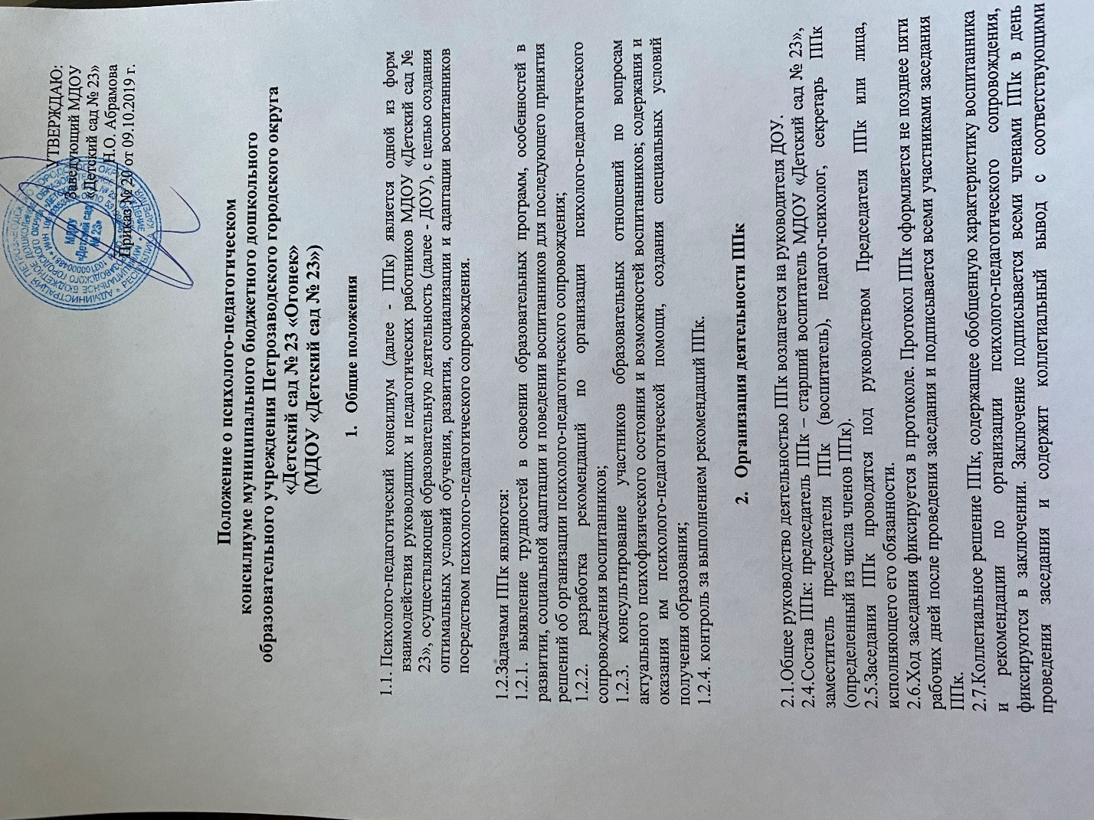

рекомендациями, которые являются основанием для реализации психолого-педагогического сопровождения обследованного воспитанника.
Коллегиальное заключение ППк доводится до сведения родителей (законных представителей) в день проведения заседания.
В случае несогласия родителей (законных представителей) обучающегося с коллегиальным заключением ППк они выражают свое мнение в письменной форме в соответствующем разделе заключения ППк, а образовательный процесс осуществляется по ранее определенному образовательному маршруту в соответствии с соответствующим федеральным государственным образовательным стандартом.
Коллегиальное заключение ППк доводится до сведения педагогических работников, работающих с обследованным воспитанником, и специалистов, участвующих в его психолого-педагогическом сопровождении, не позднее трех рабочих дней после проведения заседания.
2.8. При направлении воспитанника на психолого-медико-педагогическую комиссию (далее - ПМПК)
1) оформляется Представление ППк на обучающегося (приложение 4). Представление ППк на обучающегося для предоставления на ПМПК выдается родителям (законным представителям) под личную подпись.

3. Режим деятельности ППк
3.1.Периодичность проведения заседаний ППк определяется запросом ДОУ на обследование и организацию комплексного сопровождения обучающихся и отражается в графике проведения заседаний.
3.2.Заседания ППк подразделяются на плановые и внеплановые.
3.3.Плановые заседания ППк проводятся в соответствии с графиком проведения, но не реже одного раза в полугодие, для оценки динамики обучения и коррекции для внесения (при необходимости) изменений и дополнений в рекомендации по организации психолого-педагогического сопровождения воспитанников.
3.4.Внеплановые заседания ППк проводятся:
при зачислении нового воспитанника, нуждающегося в психолого-педагогическом сопровождении;
при отрицательной (положительной) динамике обучения и развития обучающегося;
при возникновении новых обстоятельств, влияющих на обучение и развитие воспитанника в соответствии с запросами родителей (законных представителей) воспитанника, педагогических и руководящих работников Организации;
с целью решения конфликтных ситуаций и других случаях.
3.5.При проведении ППк учитываются результаты освоения содержания образовательной программы, комплексного обследования специалистами ППк, степень социализации и адаптации воспитанника. На основании полученных данных разрабатываются рекомендации для участников образовательных отношений по организации психолого-
педагогического сопровождения воспитанника.
3.6.Деятельность специалистов ППк осуществляется бесплатно.
3.7.Специалисты, включенные в состав ППк, выполняют работу в рамках основного рабочего времени, составляя индивидуальный план работы в соответствии с планом заседаний ППк, а также запросами участников образовательных отношений на обследование и организацию комплексного сопровождения воспитанников.
Специалистам ППк за увеличение объема работ устанавливается доплата, размер которой определяется руководителем ДОУ самостоятельно.

4. Проведение обследования
4.1.Процедура и продолжительность обследования ППк определяются исходя из задач обследования, а также возрастных, психофизических и иных индивидуальных особенностей обследуемого воспитанника.
4.2.Обследование воспитанника специалистами ППк осуществляется по инициативе родителей (законных представителей) или сотрудников ДОУ с письменного согласия родителей (законных представителей) (приложение 5).
4.3.Секретарь ППк по согласованию с председателем ППк заблаговременно информирует членов ППк о предстоящем заседании ППк, организует подготовку и проведение заседания ППк.
4.4.На период подготовки к ППк и последующей реализации рекомендаций воспитаннику назначается ведущий специалист: воспитатель или другой специалист. Ведущий специалист представляет обучающегося на ППк и выходит с инициативой повторных обсуждений на ППк (при необходимости).
4.5.По данным обследования каждым специалистом составляется заключение и разрабатываются рекомендации.
На заседании ППк обсуждаются результаты обследования ребенка каждым специалистом, составляется коллегиальное заключение ППк.
4.6. Родители (законные представители) имеют право принимать участие в обсуждении результатов освоения содержания образовательной программы, комплексного обследования специалистами ППк, степени социализации и адаптации воспитанника.

5. Содержание рекомендаций ППк по организации психолого- педагогического сопровождения воспитанников.
5.1.Рекомендации ППк по организации психолого-педагогического сопровождения воспитанника с ограниченными возможностями здоровья конкретизируют, дополняют рекомендации ПМПК и могут включать в том числе:
разработку адаптированной основной общеобразовательной программы;
разработку индивидуального учебного плана воспитанника;
адаптацию учебных и контрольно-измерительных материалов;
предоставление услуг тьютора, ассистента (помощника), оказывающего воспитаннику необходимую техническую помощь, услуг по сурдопереводу, тифлопереводу, тифлосурдопереводу (индивидуально или на группу воспитанников), в том числе на период адаптации воспитанника в ДОУ / полугодие, учебный год / на постоянной основе.
другие условия психолого-педагогического сопровождения в рамках компетенции ДОУ.
5.2.Рекомендации ППк по организации психолого-педагогического сопровождения воспитанника на основании медицинского заключения могут включать условия обучения, воспитания и развития, требующие организации обучения по индивидуальному учебному плану, учебному расписанию, медицинского сопровождения, в том числе:
дополнительный выходной день;
организация дополнительной двигательной нагрузки в течение учебного дня / снижение двигательной нагрузки;
предоставление дополнительных перерывов для приема пищи, лекарств;
предоставление услуг ассистента (помощника), оказывающего воспитанникам необходимую техническую помощь;
другие условия психолого-педагогического сопровождения в рамках компетенции ДОУ.
5.3.Рекомендации ППк по организации психолого-педагогического сопровождения воспитанника, испытывающего трудности в освоении основных образовательных программ, развитии и социальной адаптации могут включать в том числе:
проведение групповых и (или) индивидуальных коррекционно-развивающих и компенсирующих занятий с воспитанником;
разработку индивидуального учебного плана воспитанника;
адаптацию учебных и контрольно-измерительных материалов;
профилактику асоциального (девиантного) поведения воспитанника;
другие условия психолого-педагогического сопровождения в рамках компетенции ДОУ.
5.4.Рекомендации по организации психолого-педагогического сопровождения воспитанников реализуются на основании письменного согласия родителей (законных
представителей).

